REWALIDACJA P I (T. K, A. Sz, A. Cz, A. K)
Kochani, proszę wykonajcie poniższe ćwiczenia. Macie na to czas do piątku.
Pozdrawiam Was serdecznie,
Pani Asia Kowalczyk.

Zad. 1
Z wyrazu podstawowego WIELANOC ułóż jak najwięcej nowych wyrazów. Zapisz w zeszycie.
Zad. 2
Wyszukaj nazwy kwiatów. Każdy odnaleziony kwiatek zapisz w zeszycie innym kolorem.

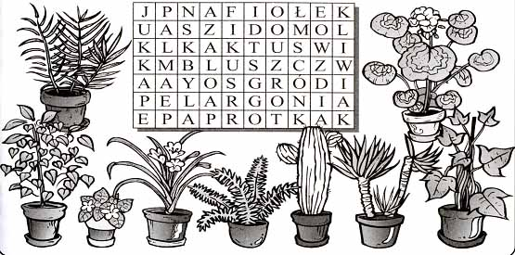

Zad. 3. Rozwiąż krzyżówkę z rebusami.

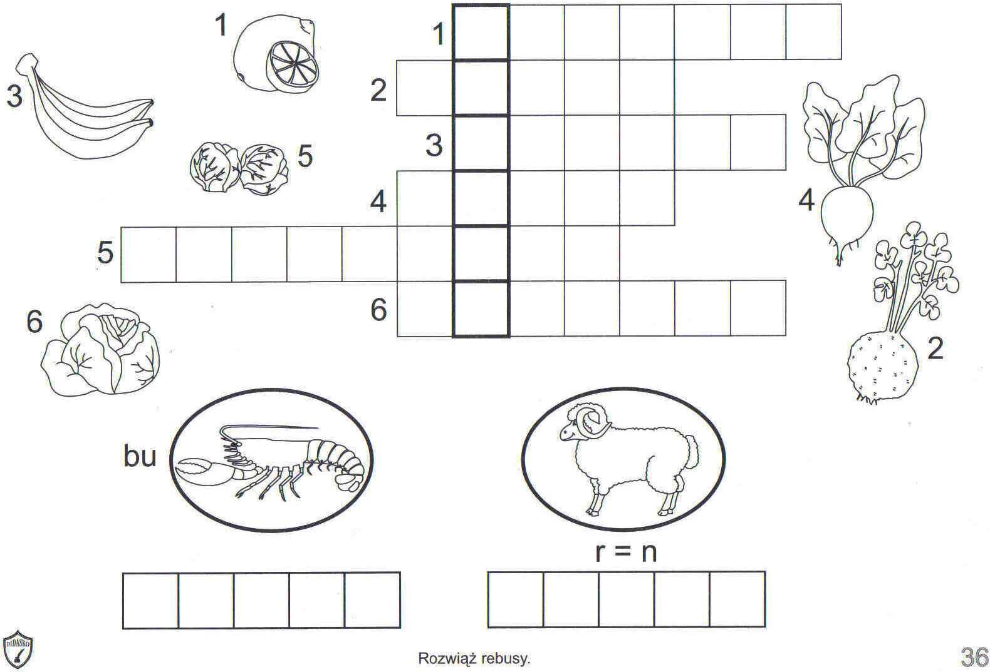

Zad. 4

